FASES REQUERIMIENTO DE SOFTWARE

1. DESCRIPCION GENERAL DEL REQUERIMIENTO 2
2. FASE DE FORMALIZACIÓN 2
3. ANALISIS DE REQUISITOS Y REQUERIMIENTOS 3
5. LEVANTAMIENTO DEL REQUERIMIENTO DETALLADO 7
6. DISEÑO DE LA ARQUITECTURA DE SOLUCION 9

DESCRIPCION GENERAL DEL REQUERIMIENTO

PROYECTO | Diligenciar el nombre del proyecto por parte del área o proceso solicitante. Desarrollo de una aplicación web.
Nombre Requerimiento: | Diligenciar el nombre del proyecto o desarrollo de software por parte del área o proceso solicitante. Automatización de demandas legales.
Fecha Solicitud: | DD/MM//AAAA. 24/02/2022.
Responsable(s) Solicitud: | Nombre del responsable de la solicitud. Lic. Alonso Cruz Medina.
Dependencia(s) Solicitante: | Nombre del área o dependencia a la que hace parte el responsable de la solicitud. Despacho de abogados.
Responsable Funcional designado por el equipo de desarrollo de software: | Nombre del responsable del análisis funcional de la solicitud, establecido por el equipo de desarrollo de software. Ing. Isaias Grajales Velazquez.

FASE DE FORMALIZACIÓN

Descripción de la Solicitud
Usuario Solicitante
El usuario solicitante debe diligenciar este campo dando una definición detallada, clara y concisa de la solicitud evitando ambigüedades y utilizando lenguaje natural y herramientas que
crea pertinentes, tales como gráficos, diagramas, tablas, catálogos. El usuario requiere de una pagina web para administrar las demandas legales de sus clientes a través de un formulario el cual se debe de dar de alta en la plataforma, también requieren de un apartado para dar de alta a cuentas de usuario, se requiere de un sistema de proceso de pago en línea para completar el proceso de alta de una nueva demanda, se requiere también un apartado de seguimiento de estatus por cada demanda y dicho sistema notificara al cliente el avance de su caso.
Líder Funcional
El líder funcional del equipo de desarrollo de software debe diligenciar este campo dando una definición detallada, clara y concisa de lo que entendió de la solicitud evitando ambigüedades y utilizando lenguaje natural y herramientas que crea pertinentes, tales como gráficos, diagramas, tablas, catálogos. Desarrollo e implementación de una página web autoadministrable de demandas: * Formulario de alta de nuevas demandas, * Sistema de pago, * Formulario de alta de nuevo usuario, * Función de creación de documentos en Word, * Función de notificación de estatus y seguimiento de demandas, * Desarrollo de base de datos, * Interfaz de usuario.

FIRMAS DE ACEPTACIÓN:
________________________________ _______________________________
Nombre Responsable Solicitud Nombre Líder OTI
Dependencia Solicitante Oficina Tecnologías de la Información

ANALISIS DE REQUISITOS Y REQUERIMIENTOS

Fecha Inicio | 24/02/2022 |  | Fecha Final | 24/08/2022
Modelamiento de Negocio
Especifique un diagrama de negocio que permita entender con claridad que parte del negocio se incluye o se modifica con la solución del requerimiento.
Se sugiere para esta tarea utilice diagramas BPM, diagramas de actividades, o diagramas ad hoc (boceto).
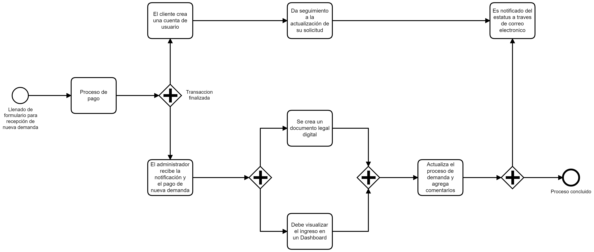
Términos de Referencia
Alcance de la solución | Describa de forma detallada y clara lo que, SI incluye la solución y lo que NO incluye, especificando hasta donde se pretende llegar con la del requerimiento. El proyecto incluye la administración automática de demandas legales, su revisión, validación, proceso de pago y seguimiento y notificación de estatus para los clientes y la misma firma de abogados.
Requerimientos Funcionales y criterios de aceptación y | Defina los requerimientos funcionales y una lista de criterios y expectativas que espera encontrar el usuario final o el dueño del proceso, en la etapa de revisión, validación y verificación, una vez entre en fases de pruebas funcionales. Incluye: Alta de nueva demanda, Alta de usuario, Validación de datos, Proceso de pago, Seguimiento y Actualización de estatus, Notificaciones.
Requerimientos no Funcionales y de calidad | Describa los requerimientos no funcionales que se deben tener en cuenta para que la solución cumpla con una efectiva ejecución en su entorno y apoyándose con los mínimos atributos de calidad interna y externa descritas en el estándar ISO/IEC 9126-1, si aplica. No aplica
Interesados en la solución
  Nombre/Rol/Perfil | Descripción
  Asigne un rol o nombre que permita identificar un interesado que participa dentro de la solución adelantada | Describa y justifique de qué manera participa el interesado dentro de la solución adelantada.
Precondiciones | Defina una lista de condiciones que deben cumplirse antes de iniciar con la solución
Requisitos Técnicos | Tipo de Desarrollo | Web Escritorio Móvil Servicio Web  Servicio Windows Otro:__________________
Requisitos Técnicos | Base de Datos | Oracle  SQL Server  MySQL  MongoDB  Otro:__________________ |  |  | Versión  _______  _______  _______  _______  _______  _______
Requisitos Técnicos | Lenguaje | C#  VB  PHP  Java  JavaScript  Otro:___________________ |  |  | Versión  _______  _______  _______  _______  _______  _______  _______
Viabilidad Técnica | Luego de adelantado el análisis de los requisitos y requerimientos es viable proponer una solución técnica para esta solicitud: SI (x ) NO ( )

FIRMAS DE ACEPTACIÓN:
Nombre | Dependencia | Teléfono | Firma
- FASE DE PLANEACIÓN Y GERENCIA DEL PROYECTO

Responsable |  |  |  |  | Fecha
Plan estratégico de fases del proyecto
N° | Nombre Etapa | Actividad |  | Rol Responsable |  | Fecha Inicio | Fecha Fin |  | Comentarios
1 | Organización de información | Extraer información primordial |  | Ing. Hugo Escaroz Gumeta |  | 14/02/2022 | 18/02/2022 |  | No aplica
2 | Diseño y Maquetación | Prototipado web |  | Lic. En Diseño Gráfico Oscar |  | 21/02/2022 | 04/03/2022 |  | No aplica
3 | Desarrollo Front-End | Interfaz de usuario |  | Ing. Pedro González |  | 07/03/2022 | 11/03/2022 |  | No aplica
4 | Desarrollo Back-End | Funcionalidad |  | Ing. Pedro Escarela |  | 07/03/2022 | 18/03/2022 |  | No aplica
5 | Desarrollo de Base de Datos | Análisis de datos |  | Ing. Manuel Conde |  | 07/03/2022 | 11/03/2022 |  | No aplica
6 | Conexión base de datos | Desarrollo del controlador |  | Ing. Joel Gumeta |  | 14/03/2022 | 18/03/2022 |  | No aplica
7 | Testeo y pruebas | Fase de pruebas |  | Ing. Pedro Escarela |  | 21/03/2022 | 25/03/2022 |  | No aplica
Diagrama de planeación


NOTA: Las fechas de planeación establecidas en este documento son aproximadas y estarán sujetas a modificaciones que surjan por control de cambios u otros factores.

FIRMAS DE ACEPTACIÓN:
Nombre | Dependencia | Teléfono | Firma

LEVANTAMIENTO DEL REQUERIMIENTO DETALLADO

Las historias de usuario deben ser independientes y debidamente identificadas; deben corresponder a una única funcionalidad y deben ser cortas y concisas
HISTORIAS DE USUARIO
Nº. |  | Identificador único de la historia de usuario
Titulo |  | Titulo claro y especifico que define la fase o historia de usuario para el requerimiento
Fecha |  | DD/MM/YYYY
Estimación |  | Peso dado por un numero entre 1 y 100 acotado por la serie Fibonacci
Característica/Funcionalidad
Descripción detallada y suministrada en lenguaje natural por el usuario final, que permite identificar la necesidad puntual para una parte específica del requerimiento.
P.e.:

Quiero que el sistema me registre el número de veces que solicita atención a través de la ventanilla única, guardando el nombre del funcionario que atiende, la cedula y el tiempo que tarda en la consulta hasta obtener la solución a su inquietud.

Razón/Resultado
Con la finalidad de…
P.e.:

Con la finalidad de controlar la eficiencia de la atención en los puntos por cada uno de los empleados…

Criterios de Aceptación
Nº | Titulo |  | Contexto |  |  | Evento
1... | Título del escenario  Pe.  Ingreso del empleado a la plataforma |  | Descripción de la situación que presenta el criterio de aceptación:  P.e.:  En caso de que ingresa el número de identificación del funcionario y es inexistente debe generar un mensaje de error. |  |  | Cuando o en qué momento ocurre el contexto  P.e.:  Cuando el empleado intenta ingresar diligenciando en el formulario identificación y nombre
2 | Control de tiempo de respuesta |  | Registrar un tiempo superior a media hora y evidenciar que se genera una alerta de atención tardía |  |  | A partir del momento en que se efectúa el cierre del caso de atención al cliente por parte del empleado
n…
Firmas de aceptación
Nombre |  |  |  | Dependencia | Teléfono |  | Firma

DISEÑO DE LA ARQUITECTURA DE SOLUCION

En caso de que existan excepciones asociadas a la arquitectura de referencia se debe incluir su correspondiente justificación en las vistas que aplique.

Fecha | DD/MM/AAAA
Vista Lógica
Se puede utilizar alguno de los siguientes diagramas UML: Diagrama de Clase, Diagrama de Comunicación, Diagrama de Secuencia.

Si utiliza convenciones para diagramas Ad hoc, por favor describirlas aquí
Vista de Implementación
Se puede utilizar alguno de los siguientes diagramas UML: Diagrama de componentes o diagrama de Paquetes

Si utiliza convenciones para diagramas Ad hoc, por favor describirlas aquí
Vista de Proceso
Se puede utilizar alguno de los siguientes diagramas UML: Diagrama de actividades o de flujo

Si utiliza convenciones para diagramas Ad hoc, por favor describirlas aquí
Vista de Física
Se puede utilizar el diagrama UML de despliegue.

Si utiliza convenciones para diagramas Ad hoc, por favor describirlas aquí
Prototipos de interfaces de usuario
Mockups o Bocetos de interfaces graficas para Front-End.

Si utiliza convenciones para diagramas Ad hoc, por favor describirlas aquí
Firmas de aceptación
Nombre |  | Dependencia | Teléfono |  | Firma

Nota: En caso de considerar limitado el uso de UML, es posible utilizar diagramas Ad Hoc.

